## Zadání: Webová aplikace Online dražby

**V rozpracovaném projektu webové serverové aplikace (složka mat_drazby) využívající framework Django vyřešte následující úkoly:**

Dílčí úkoly a jejich hodnocení:

1. V souboru models.py vytvořte nový model **Zajemce**, který umožní přidávat do aplikace záznamy o osobách, jež mají zájem účastnit se dražeb.  
   Součástí modelu budou:

* povinné pole **user** – odkaz na registrovaného uživatele aplikace (User) prostřednictvím cizího klíče,
* povinné pole **telefon** – textové pole o maximální délce 16 znaků pro zadání telefonního čísla ve formátu +420 123 456 789 s validací pomocí předdefinovaného regulárního výrazu (TELEFON_REGEX),
* automaticky vyplňované pole **datum_registrace** – datum a čas vytvoření záznamu,
* pole **typ** – výběr typu zájemce s možností volby mezi hodnotami *"FO" – Fyzická osoba* a *"PO" – Právnická osoba*,
* nepovinné textové pole **poznamka** – sloužící k doplňujícím poznámkám,
* vazba na model **Predmet** prostřednictvím **ManyToManyField**, která umožní přiřazení více předmětů, o které má zájemce zájem.

Nezapomeňte v modelu nastavit vhodná pojmenování popisků jednotlivých polí (*verbose_name*), připojit stručné návodné texty pro zadávající uživatele (*help_text*) a případná chybová hlášení (*error_messages*). (max. 3 body)

1. V modelu bude nastaveno výchozí řazení záznamů podle data registrace (vzestupně). Textová reprezentace objektu bude odpovídat tomuto vzoru: (1 bod)

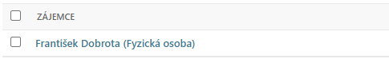

typ zájemce

jméno a příjmení

1. Proveďte migraci modelu a jeho registraci v administrační části. Vložte do databáze testovací záznam podle vzoru: (1 bod)

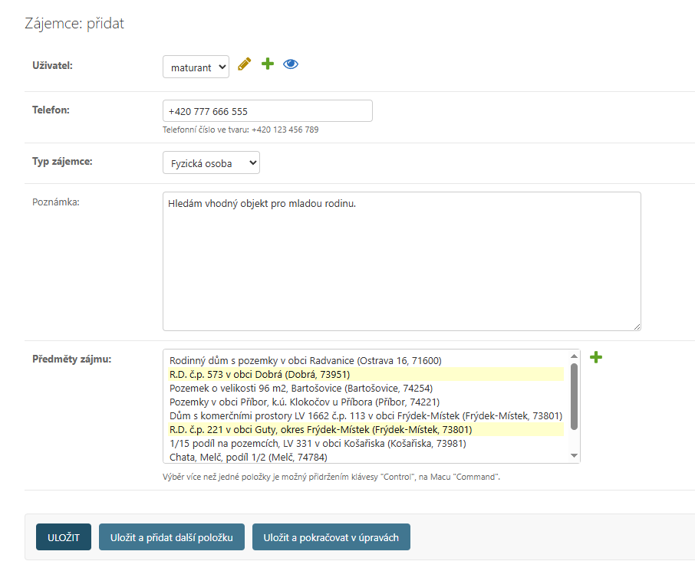

1. Vytvořte **cestu** v souboru **urls.py** pro novou stránku, která bude na adrese [**http://127.0.0.1:8000/drazba/exekutori**](http://127.0.0.1:8000/drazba/exekutori)vypisovat tabulku se seznamem exekutorů. (1 bod)
2. Vytvořte pro tuto stránku vhodný **pohled** v souboru **views.py**. Záznamy o exekutorech budou v tabulce uspořádány **v abecedním pořadí primárně podle příjmení a sekundárně podle jmen exekutorů**. (1 bod)
3. Vytvořte **šablonu** pro výpis stránky s **tabulkou exekutorů**. Použijte správně kód HTML a dostupné prostředky šablonovacího systému k tomu, aby zobrazovaná data i struktura stránky odpovídala níže uvedenému vzoru. (max. 4 body)

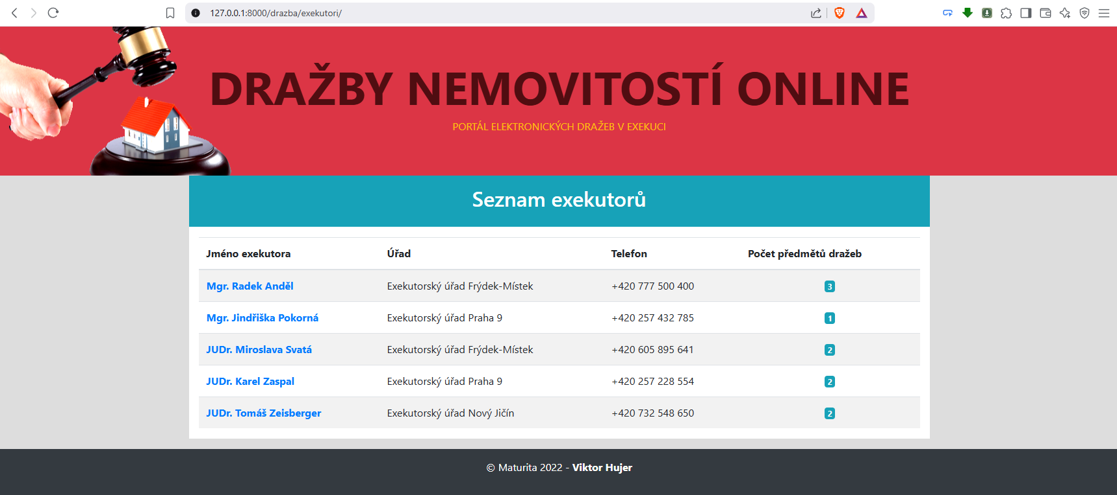

1. Vytvořte **cestu** v souboru **urls.py** pro novou stránku, která bude na adrese **http://127.0.0.1:8000/drazba/exekutori/<id>** vypisovat stránku s podrobnějšími informacemi o vybraném exekutorovi včetně seznamu dražených nemovitostí (předmětů dražeb). K vybrání požadovaného záznamu bude využit primární klíč (id exekutora). (1 bod)
2. Vytvořte pro tuto stránku vhodný **pohled** v souboru **views.py**. (1 bod)
3. Vytvořte **šablonu** pro výpis stránky s **podrobnějšími informacemi o exekutorovi**. Použijte správně kód HTML a dostupné prostředky šablonovacího systému k tomu, aby zobrazovaná data i struktura stránky odpovídala níže uvedenému vzoru. (max. 4 body)

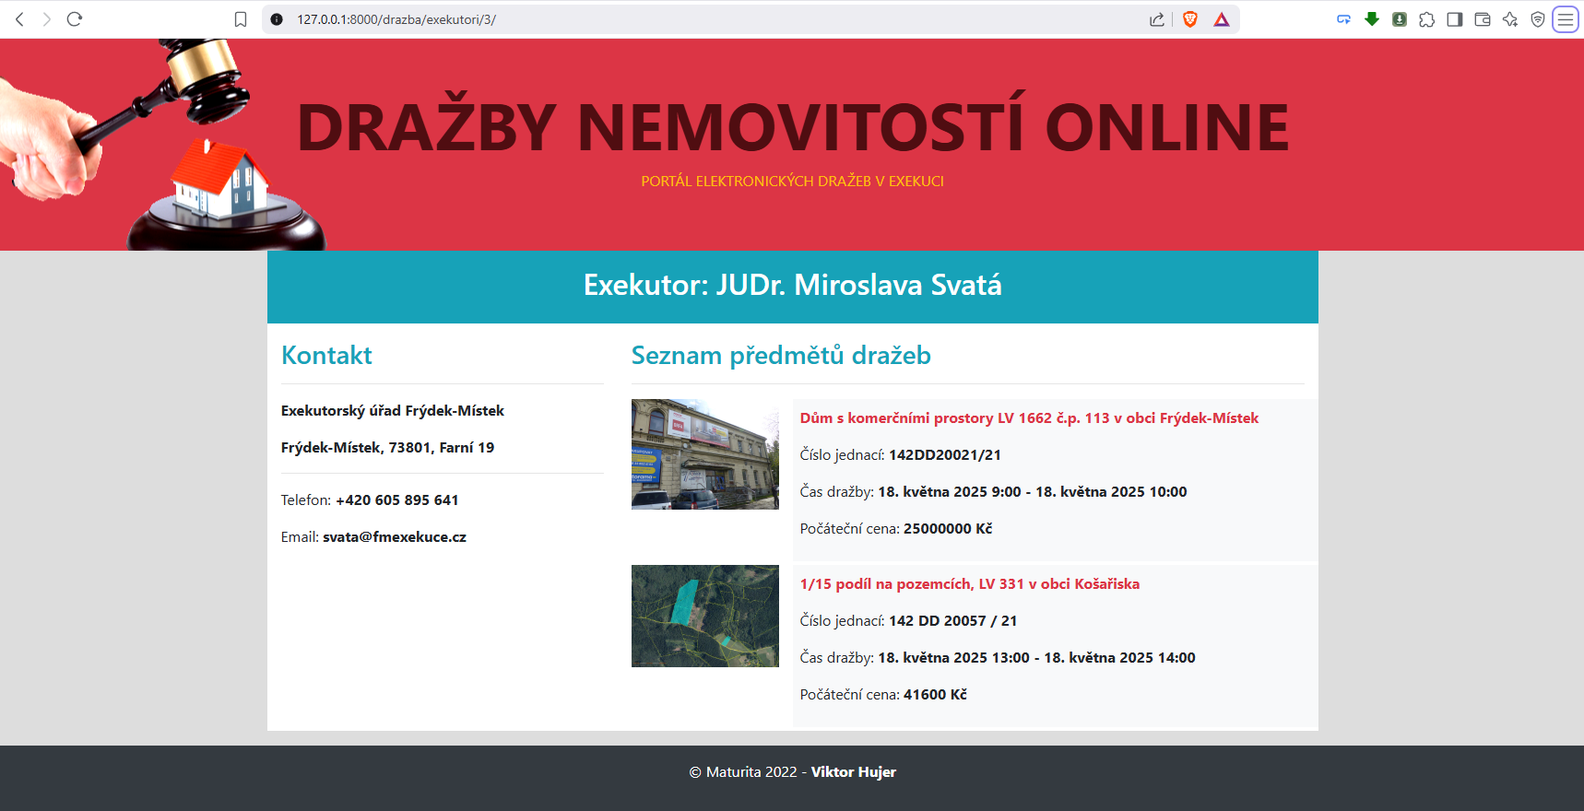

1. S využitím frameworku Bootstrap nebo vlastních CSS zajistěte **responzivní design** **stránky** pro širokoúhlé a mobilní displeje. (1 bod)
2. Využijte prostředků frameworku Bootstrap a vlastních kaskádových stylů ke **grafické úpravě stránky** tak, abyste se co nejvíce přiblížili předloze. (1 bod)
3. Dodržujte zásady tvorby **přehledného zdrojového kódu** a používejte **validní HTML**. (1 bod)

Obecné poznámky a pokyny k řešení:

* Obsahová část stránky bude vycházet z dat uložených v databázi SQLite3, jež je součástí projektu. Datová struktura je definována v modulu **models**.
* Grafické přílohy, které doplňují datové objekty, jsou uloženy ve složce **media**.
* Statické soubory webu se nacházejí ve složce **static**.